Практическая часть.

Тема: «Изготовление куклы – закрутки».

Мастер-класс с участниками форума.

1. Сценарий мастер-класса.

Цель: научиться выполнять кубанскую тряпичную **куклу-закрутку** на основе традиционной технологии.

Я хочу познакомить вас с кубанской традиционной куклой-закруткой. Раньше в каждом кубанском доме было много таких кукол. Это была самая распространенная игрушка. Считалось, что они приносили удачу и богатство, сулили богатый урожай и были символами продолжения рода. Красивая кукла, с любовью, сделанная своими руками, была гордостью девочки и ее верной подругой.  
Главной особенностью этой куклы является то, что делают ее без иголки.

- Берём лист бумаги формат А4 скручиваем в трубочку, фиксируем ниткой и завязываем на узелок.

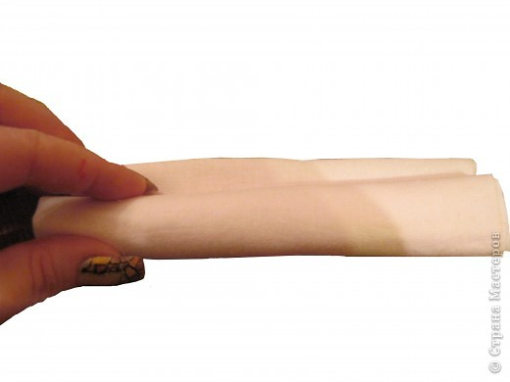

- Взяли кусочек синтипона размером 3х3 см, скатали его в шарик, Этот шарик кладем на кусочек ткани белого цвета размером 20х20см.

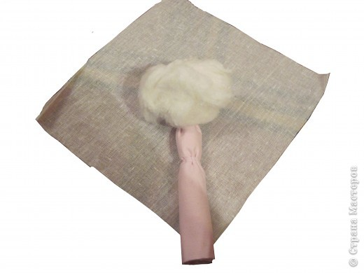

Потом прикладываем на верхнюю часть трубочки, фиксируем ниткой и завязываем на узелок. Получилась голова. Оттягиваем противоположные углы белой ткани в стороны, фиксируем ниткой угол приблизительно на 1,5-2 см и завязываем на узелок нитку. Это получились «руки» куклы.

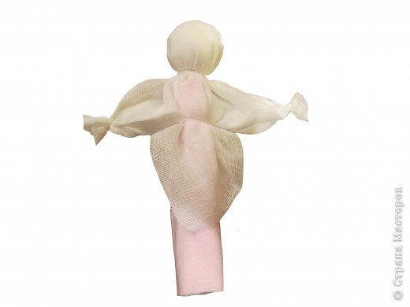

- Отложили то, что получилось в сторону.

- Берём любую цветную ткань размером 15х15 см, складываем попополам и стягиваем нитку, проложенную внутри, на поясе. Это у нас получилась «юбка».

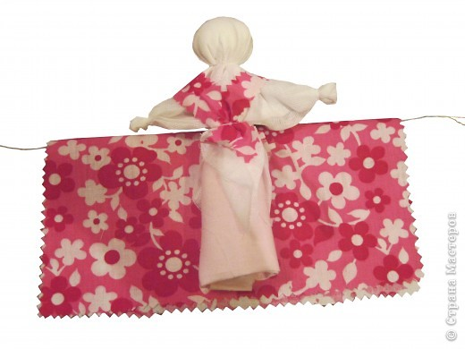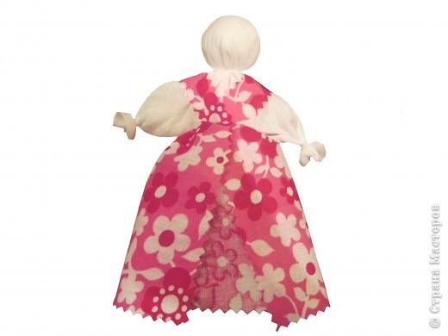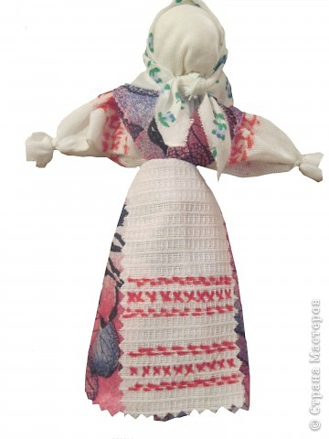

Можно одеть куколке на голову косынку.

- Вот и всё. Кубанская кукла-закрутка готова.Научились сами - научите своих детей, коллег и родителей.

1. Материал на каждого участника мастер-класса:

* лист бумаги формат А 4;
* нитки – 1 катушка;
* синтипон;
* белая ткань размером 20х20 см;
* цветная ткань размером 15х15 см;
* цветная ткань размером (треугольник)10х6х6 см.
* ножницы.

1. Форма работы:

* подгрупповая.